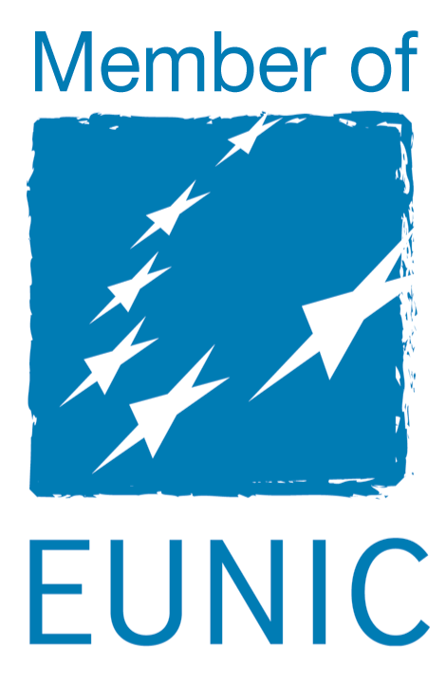
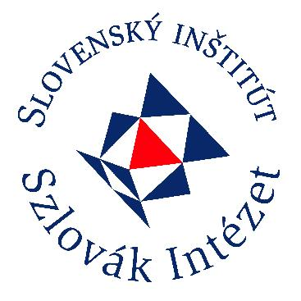
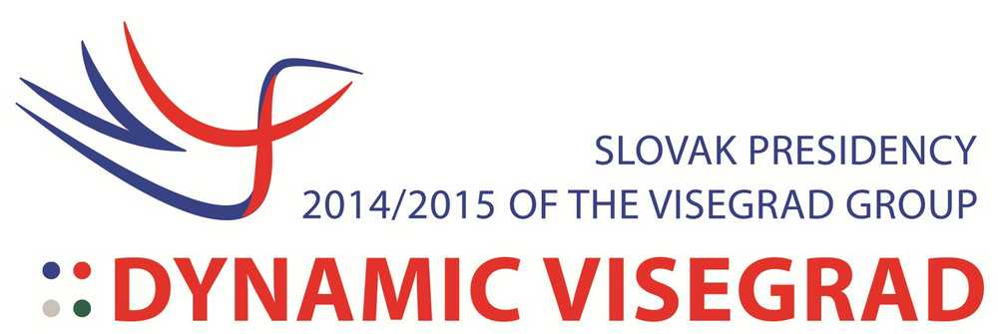

A Szlovák Intézet programja – 2015. január

Dátum | Időpont | Helyszín | Rendezvény | Megjegyzés
01. 07. | 18.00 | Szlovák Intézet  Rákóczi út 15. | SZLOVÁK FILMKLUB  Ružové sny  (rendező: Dušan Hanák, 1976), szlovák nyelvű és feliratú vetítés a szlovák nyelvet tanulók és a szlovák nyelv iránt érdeklődők számára. | Társszervezők:  Szlovák Filmintézet, Magyarországi Szlovák Fiatalok Szervezete
01. 09-ig |  | Szlovák Intézet  Rákóczi út 15. | KIÁLLÍTÁS  1989 – A BÁRSONYOS FORRADALOM 25. ÉVFORDULÓJA  A vasfüggöny leomlása, az egypártrendszer és a kommunista párt vezető szerepének megszüntetése – a szocializmus végnapjai és a demokrácia győzelme Szlovákiában 1989-ben. | Készítette: A Szlovák Köztársaság Kül- és Európai Ügyek Minisztériuma
01. 15. | 19.00 | Rákoshegyi  Baptista Imaház,  Podmaniczky Zsuzsanna u. 6., 1174 Budapest | HERENCSÁR Viktória  ÚJÉVI NEMZETKÖZI CIMBALOMKONCERTJE  SK: Miriam Švábová, Andrea Stračinová, Igor Supciuc  (A Besztercebányai Művészeti Akadémia hallgatói)  Jegyár: 1000.- ft | Főszervező: Cimbalom Világszövetség  Partner:  Szlovák Intézet  Jegyek (vásárlás, rendelés):  Rákoshegyi Közözösségi Ház, Podmaniczky Zs. u. 3,  1174 Budapest  Tel.: 258-3394 és a helyszínen a koncert előtt
01. 16. | 19.00 | Hagyományok  Háza  Corvin tér 8.,  1011 Budapest | HERENCSÁR Viktória  NEMZETKÖZI ÚJÉVI CIMBALOMKONCERTJE  SK: Miriam Švábová, Andrea Stračinová, Igor Supciuc  (A Besztercebányai Művészeti Akadémia hallgatói)  Jegyár: 1800.- ft | Főszervezők:  Music Fashion Kft., Cimbalom Világszövetség  Partner:  Szlovák Intézet  Jegyek (vásárlás, rendelés): Hagyományok Háza és az Inter Ticket hálózata, www.jegy.hu
01. 19. | 18.00 | Szlovák Intézet  Rákóczi út 15. | A POZSONYI és a PESTI KALLIGRAM KÖNYVKIADÓ  újdonságai | Társszervező:  Kalligram Könyvkiadó  További információk:  www.kalligram.com
01. 20-ig |  | Szlovák Kultúra Háza  Kossuth L. tér 10.  5600 Békéscsaba | Vándorkiállítás:  Szt. Cirill és Metód 1150 éve érkezett a mai Szlovákia területére  Kurátor:  BRANISLAV PÁNIS  (Történeti Múzeum - Szlovák Nemzeti Múzeum)  A Szt. Cirill és Metód életét, munkásságát és történelmi jelentőségét bemutató kiállítás a Szlovák Nemzeti Múzeum Történeti Múzeuma, a Szlovák Tudományos Akadémia Archeológiai Intézete és a Szlovák Köztársaság Kül- és Európai Ügyek Minisztériuma együttműködésével jött létre. | Társszervező: A Szlovák Köztársaság Békéscsabai Főkonzulátusa
01. 21. | 16.00 | Szlovák Kultúra Háza  Kossuth L. tér 10.  5600 Békéscsaba | KIÁLLÍTÁS  SLOVAK PRESS PHOTO  A szlovákiai riportfotó első országos versenyének kiállítása. | Társszervező: A Szlovák Köztársaság Békéscsabai Főkonzulátusa  Készítette: A Szlovák Köztársaság Kül- és Európai Ügyek Minisztériuma  Megtekinthető:  2015. február 27-ig
01. 29. | 18.00 | Szlovák Intézet  Rákóczi út 15. | OÁZIS – a kortárs szlovák-magyar irodalmi kapcsolatok rendszeres fóruma  A költészet fordítása, és a fordítás költészete  Beszélgetnek:  KAROL CHMEL, költő, műfordító, szerkesztő  CSORDÁS GÁBOR,  műfordító, szerkesztő. | Társszervező:  Mona Sentimental Polgári Társulás  Támogatók: Irodalmi és Információs Központ (LIC), Pro Slovakia
2015. 02. 15-ig |  | Magyar Nemzeti Galéria  Szent György tér 2. 1014 Budapest  C épület,  III. emelet | NEMZETKÖZI KORTÁRS KÉPZŐMŰVÉSZETI KIÁLLÍTÁS  FORDULÓPONTOK /  TURNING POINTS  - A huszadik század 1914, 1939, 1989 és 2004 tükrében.  Kurátorok:  PETRÁNYI Zsolt,  VOJNITS PURCSÁR Vitó  SK: Svätopluk MIKYTA  A Magyarországon működő külföldi kulturális intézetek (EUNIC Cluster Hungary) 2014 elején kezdeményezték a Fordulópontok c. kiállítás megrendezését a Magyar Nemzeti Galériában. A rendszerváltozás 25. évfordulójára megnyílt kiállítás a 20. század történelmi sorsfordulóit idézi meg. A világ 16 országából érkezett művészek alkotásaikkal reflektálnak 1914-re, 1939-re, 1989-re és 2004-re is. A kurátorok megszólították a szlovákiai Svätopluk Mikyta képzőművészt is, aki programszerűen dolgozza fel a múlt század diktatúráinak vizuális emlékezetét. | Társszervező:  Szépművészeti Múzeum – Magyar Nemzeti Galéria, EUNIC Hungary Cluster  Partner: Szlovák Intézet  Megtekinthető:  2015. február 15-ig  kedd – vasárnap:  10.00 – 18.00  További információk:  www.mng.hu
H., K., Csüt. | 16.00 – 18.00 | Szlovák Intézet Rákóczi út 15. | Szlovák nyelvóra | 2015. január 12-től!

MŰSORVÁLTOZÁS LEHETSÉGES!
A Szlovák Intézet székhelye:
1088 Budapest, Rákóczi út 15.
Nyitvatartási ideje:
hétfő-csütörtök: 10.00-18.00,
péntek: 10.00-14.00

Telefon: 327 4000
E-mail: si.budapest@mzv.sk
Honlap: www.mzv.sk/sibudapest

https://www.facebook.com/sibudapest

